МИНИСТЕРСТВО ОБРАЗОВАНИЯ РЕСПУБЛИКИ БЕЛАРУСЬ

Учреждение образования

«Гомельский государственный университет

имени Франциска Скорины»

Факультет физики и ИТ

Кафедра общей физики

**Отчёт**

по лабораторной работе №4

«Одномерные массивы»

**Выполнила:** студентка группы МС-12

Городнянская Мария Сергеевна

**Проверил:** Шамына А. А.

Гомель 2022

Лабораторная работа №4

**Одномерные массивы**

**Цель работы:** усвоение принципов работы с одномерными массивами; построение программ, оперирующих одномерными массивами данных.

**Практическая часть**

**Упражнение 1**

**Задание:** Найти и поменять местами элементы, имеющие минимальное и максимальное значения в массиве.

**Решение:** Графическое представление алгоритма работы программы:

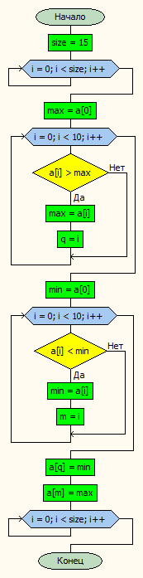

**Листинг программы:**

#include <conio.h>

#include <stdio.h>

void main(){

int size=15;

int a[size];

unsigned i;

int max, min, q, m;

for(i=0;i<size;i++){

a[i]=rand()%10;

printf("%d ",a[i]);

}

max=a[0];

for(i=0;i<10;i++){

if(a[i]>max){

max=a[i];

q=i;

}

}

printf("\n");

min=a[0];

for(i=0;i<10;i++){

if(a[i]<min){

min=a[i];

m=i;

}

}

a[q]=min;

a[m]=max;

for(i=0;i<size;i++){

printf("%d ",a[i]);

}

return(0);

}

**Вывод:**

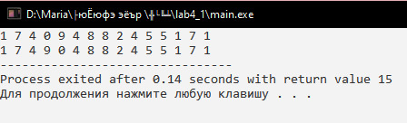

**Упражнение 2**

**Задание:** Определить количество элементов, значение которых больше среднего значения всех элементов массива.

**Решение:** Графическое представление алгоритма работы программы:

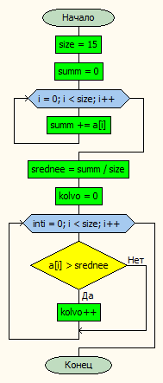

**Листинг программы:**

#include <stdio.h>

#include <stdlib.h>

void main(void){

int size=15;

int a[size];

int summ=0;

for(int i=0;i<size;i++){

a[i]=rand()%10;

printf("%d ", a[i]);

summ+=a[i];

}

printf("\nsumm=%d",summ);

double srednee=summ/size;

printf("\nsrednee=%f",srednee);

int kolvo=0;

for(int i=0;i<size;i++){

if(a[i]>srednee)

kolvo++;

}

printf("\nkolichestvo=%d",kolvo);

}

**Вывод:**

